　大阪府中央卸売市場の開設区域

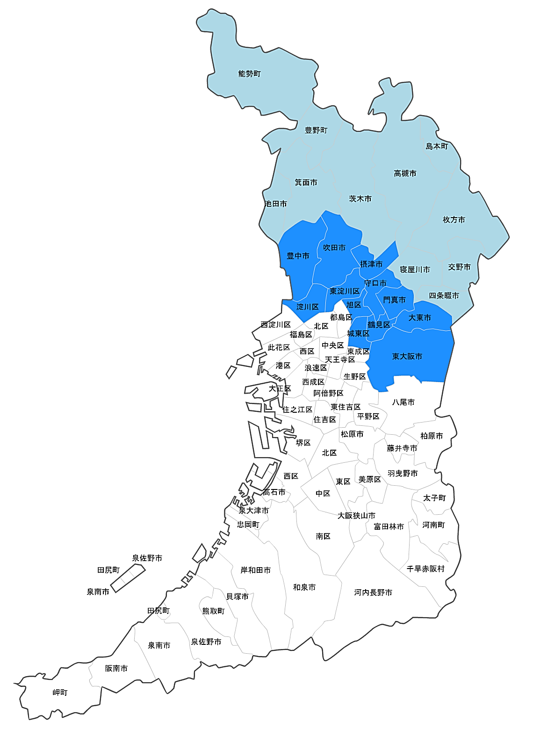

四條畷市

**大阪府中央卸売市場　開設区域**

茨木市、大阪市（東淀川区、旭区、城東区、  
淀川区及び鶴見区に限る。）、豊中市、池田市、  
吹田市、高槻市、守口市、枚方市、寝屋川市、  
大東市、箕面市、門真市、摂津市、東大阪市、  
四條畷市、交野市、三島郡島本町、  
豊能郡豊能町、豊能郡能勢町

大阪市中央卸売市場との重複区域

大阪府中央卸売市場

豊能町